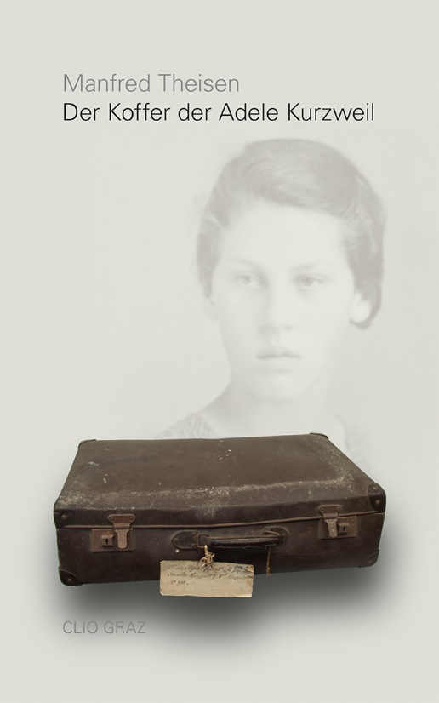
Montag | ponedeljek, 29. 1. 2018, 18.00 h, Pavelhaus – Pavlova hiša

Buchpräsentation | predstavitev knjige (v nemškem jeziku)
Der Koffer der Adele Kurzweil
Manfred Theisen

Im Jahr 1994 wurden am Dachboden einer Polizeistation in Auvillar, 50 km nördlich von Toulouse, Koffer gefunden, die der Grazer Familie Kurzweil gehört haben, die 1938 als Juden verfolgt aus Graz haben fliehen müssen. Im Zuge der im August 1942 in ganz Frankreich durchgeführten Jagd auf Juden wurde auch die Familie Kurzweil verhaftet und ins KZ Auschwitz deportiert. Die für die Weiterreise in die USA gepackten Koffer blieben auf dem Dachboden unbemerkt liegen. Die schließlich in den Koffern gefundenen Dokumente legten eine Spur von Montauban zurück nach Graz, wo wir uns im Jahr 2000 gemeinsam mit Grazer Jugendlichen auf Spurensuchen nach Montauban gemacht haben.
Herausgekommen ist ein Buch, eine Ausstellung und ein Roman. In seinem Roman Der Koffer der Adele Kurzweil bettet der deutsche Jugendbuchautor Manfred Theisen die Geschichte der Adele in eine Rahmenhandlung ein: Die 15-jährige Mara, die gleich alt ist wie Adele, als sie nach Montauban kam, fährt in den Ferien mit ihren Eltern nach Frankreich in das kleine Dorf Auvillar. Dort wollen Maras Eltern ein verfallenes Haus kaufen und herrichten. Mara ist davon nur mäßig begeistert, doch als die Familie das Haus besichtigt, entdeckt Mara in einer Schublade ein altes Tagebuch. Wie sich herausstellt, enthält es die Aufzeichnungen eines Jungen aus dem Jahr 1942, der über seine Liebe zu Adele Kurzweil schreibt.

Buchpräsentation und Gespräch mit dem Autor Manfred Theisen (Köln)
Der Koffer der Adele Kurzweil, Verlag: Clio ISBN: 978-3-7941-8089-9, Preis: 13,90

Die Veranstaltung findet anlässlich des internationalen Holocaust Gedenktages zur 72 jährigen Wiederkehr der Befreiung des Konzentrationslagers Auschwitz am 27. Jänner 1945 statt.
Prireditev obeležuje mednarodni dan spomina na žrtve holokavsta, ki letos zaznamuje 72. obletnico osvoboditve koncentracijskega taborišča Auschwitz 27. januarja 1945.

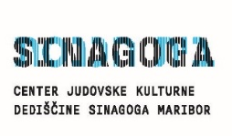
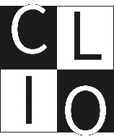
In Zusammenarbeit mit der Sinagoga Maribor und dem Verein CLIO - Verein für Geschichts- und Bildungsarbeit. // V sodelovanju s Sinagogo Maribor in društvom CLIO.

